北京市通州区教师研修中心
北京教育学院通州分院

通州区中小学干部心理健康教育素养提升
培训通知

各中小学：
为深入贯彻落实党的二十届三中全会和全国教育大会精神，贯彻市委、市政府关于学生心理健康工作的决策部署，落实《全面加强和改进新时代学生心理健康工作专项行动计划（2023—2025年）》以及《北京市中小学教师全员心理健康教育素养提升实训方案（试行）》的总体要求，建强通州区学生心理健康教育人才队伍，切实提升中小学领导干部心理健康教育素养，促进学校整体心理健康教育效能和质量的提升，组织通州区中小学干部心理健康教育素养提升培训。具体安排如下：
一、培训时间
2025年10月29日（星期三） 上午8:30
二、培训地点
通州区教师研修中心C52会议室
- 培训对象
各中小学校正职校长、主管心理健康教育领导干部、主管教育教学领导干部
- 培训内容
学校心理危机应对与干预体系建设
- 培训形式
此培训采用线上线下相结合的形式，各中小学校相关领导干部至少1人到研修中心C52参加培训，培训当天上午8：15签到；其他领导干部利用ClassIn进行直播学习，直播链接：https://live.eeo.cn/pc.html?lessonKey=e3f489c5356e6228
直播课二维码：
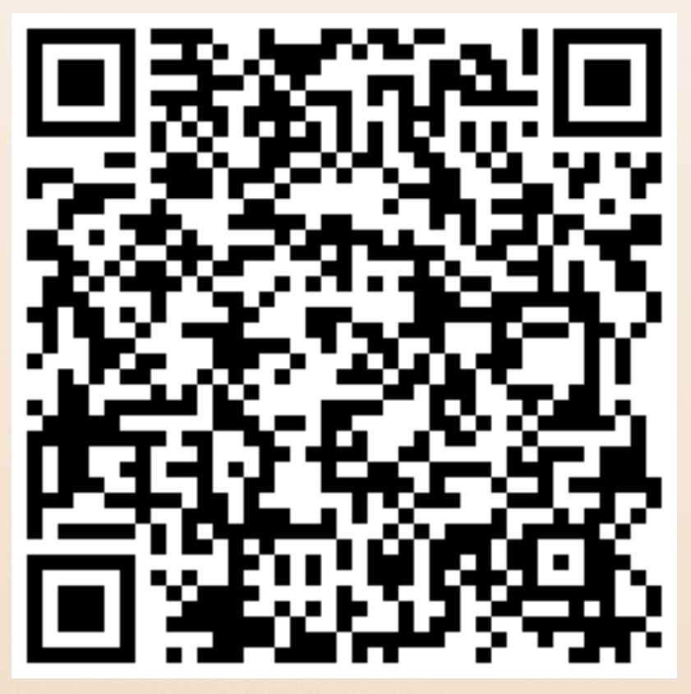

通州区教师研修中心干训部
2025年10月27日

（联系人：刘莉 联系电话：52113020）

